Муниципальное бюджетное общеобразовательное учреждение
«Средняя общеобразовательная школа № 25 г. Салаира»

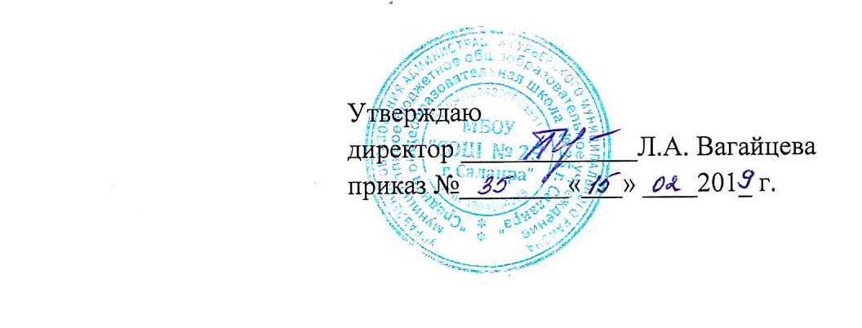

ПРАВИЛА
приема граждан в Учреждение

Принято Педагогическим Советом Учреждения
Протокол №___ от «___» ___ 201__г.

1.Общие положения

1.1. Настоящие «Правила приёма граждан в МБОУ "СОШ № 25 г. Салаира"» (далее по тексту – Правила, Учреждение) разработаны в целях обеспечения государственных гарантий прав граждан Российской Федерации в области образования.

1.2. Настоящие Правила разработаны в соответствии с:

- Федеральным законом от 29 декабря 2012 г. № 273-ФЗ «Об образовании в Российской Федерации»;
- Федеральным законом от 25 июля 2002 г. № 115-ФЗ «О правовом положении иностранных граждан в Российской Федерации»;
- Законом Российской Федерации от 25.06.1993 г. № 5242 - 1 «О праве граждан Российской Федерации на свободу передвижения, выбор места пребывания и жительства в пределах Российской Федерации»;
- Приказом Министерства образования и науки Российской Федерации от 22 января 2014 года № 32 г. Москва « Об утверждении Порядка приема граждан на обучение по образовательным программам начального общего, основного общего и среднего общего образования» (с изм., утв. приказом Министерства просвещения Российский Федерации от 17 января 2019 г. № 19);
- Постановлением Главного государственного санитарного врача Российской Федерации от 29 декабря 2010 г. № 189 «Об утверждении санитарно-эпидемиологических правил и нормативов СанПиН 2.4.2.2821-10 "Санитарно-эпидемиологические требования к условиям и организации обучения в общеобразовательных учреждениях"»;
- постановлением администрации Гурьевского муниципального района от 29.10.2013 г. № 2044 «Об утверждении Положения об организации учета детей, проживающих на территории Гурьевского муниципального района и подлежащих обязательному обучению в общеобразовательных организациях, реализующих программы начального общего, основного общего и среднего общего образования»;
- постановлением администрации Гурьевского муниципального района «О закреплении общеобразовательных организаций за территориями Гурьевского муниципального района»,
- Уставом Учреждения.

1.3. Правила регламентируют прием в Учреждение граждан, имеющих право на получение начального общего, основного общего, среднего общего образования и проживающих на территории микрорайона, закрепленного за Учреждением администрацией Гурьевского муниципального района.

1.4. При приеме на свободные места граждан, не проживающих на закрепленной территории, преимущественным правом обладают дети граждан, имеющие право на первоочередное предоставление места в Учреждении в соответствии с законодательством Российской Федерации и нормативными правовыми актами Кемеровской области.
1.5. Прием иностранных граждан и лиц без гражданства в Учреждение для обучения по основным общеобразовательным программам осуществляется в соответствии с настоящими Правилами.

1.6. Граждане с ограниченными возможностями здоровья принимаются на обучение по адаптированной основной образовательной программе только с согласия их родителей (законных представителей) и на основании рекомендаций психолого-медико-педагогической комиссии.

1.7. Прием граждан в Учреждение осуществляется без вступительных испытаний (процедур отбора).

1.8. Родители (законные представители) несовершеннолетних учащихся имеют право выбирать до завершения получения ребенком основного общего образования с учетом мнения ребенка, а также с учетом рекомендаций психолого-медико-педагогической комиссии (при их наличии) формы получения образования и формы обучения, организации, осуществляющие образовательную деятельность, язык, языки образования, факультативные и элективные учебные предметы, курсы, дисциплины (модули) из перечня, предлагаемого организацией, осуществляющей образовательную деятельность

Выбор языка образования, изучаемых родного языка из числа языков народов Российской Федерации, в том числе русского языка как родного языка, государственных языков республик Российской Федерации осуществляется по заявлениям родителей (законных представителей) учащихся.

1.9. При приеме граждан Учреждение обязано ознакомить их родителей (законных представителей) с Уставом Учреждения, лицензией на осуществление образовательной деятельности, свидетельством о государственной аккредитации, основными образовательными программами, реализуемыми Учреждением, и другими документами, регламентирующими организацию образовательного процесса.
Учреждение размещает копии указанных документов на информационном стенде и в сети Интернет на официальном сайте Учреждения.

1.10. Факт ознакомления родителей (законных представителей) граждан с лицензией на осуществление образовательной деятельности, свидетельством о государственной аккредитации Учреждения, Уставом Учреждения фиксируется в заявлении о приёме и заверяется личной подписью родителей (законных представителей) граждан.
Подписью родителей (законных представителей) граждан фиксируется также согласие на обработку их персональных данных граждан и персональных данных ребенка в порядке, установленном законодательством Российской Федерации.

1.11. В приеме в Учреждение может быть отказано только по причине отсутствия в нем свободных мест. В случае отсутствия мест в Учреждении родители (законные представители) гражданина для решения вопроса о его устройстве в другую общеобразовательную организацию обращаются в Управление образования администрации Гурьевского муниципального района.

2. Прием граждан в Учреждение

2.1. С целью организации приема граждан в первый класс Учреждение размещает на информационном стенде, на официальном сайте в сети Интернет, в средствах массовой информации (в том числе электронных) информацию о:
-количестве мест в первых классах не позднее 10 календарных дней с момента издания распорядительного акта о закрепленной территории;
-наличии свободных мест для приема граждан, не проживающих на закрепленной территории, не позднее 1 июля.

2.2. Прием граждан в Учреждение осуществляется по личному заявлению их родителей (законных представителей) при предъявлении оригинала документа, удостоверяющего личность родителя (законного представителя) гражданина, либо оригинала документа, удостоверяющего личность иностранного гражданина и лица без гражданства в Российской Федерации.

Учреждение может осуществлять прием указанного заявления в форме электронного документа с использованием информационно – телекоммуникационных сетей общего пользования.
В целях получения услуги в электронном виде родители (законные представители) заявление подают в многофункциональный центр или через личный кабинет cabinet.ruobr.ru с использованием учетной записи портала государственных и муниципальных услуг с получением по электронной почте уведомления, подтверждающего, что заявление направлено на обработку, с указанием идентификационного номера и даты подачи заявления.
В заявлении родители (законные представители) гражданина указывают следующие сведения:
- фамилия, имя, отчество (последнее при наличии) гражданина;
- дата и место рождения гражданина;
- фамилия, имя, отчество родителей (законных представителей) гражданина;
-адрес места жительства гражданина, его родителей (законных представителей гражданина);
- контактные телефоны родителей (законных представителей) гражданина.

Примерная форма заявления размещается Учреждением на информационном стенде и на официальном сайте Учреждения в сети Интернет.

2.3. Обучение граждан в Учреждении начинается с достижения ими возраста шести лет шести месяцев при отсутствии противопоказаний по состоянию здоровья, но не позже достижения ими возраста восьми лет.

2.4. Граждане, достигшие школьного возраста, зачисляются в первый класс независимо от уровня подготовки. Проведение испытаний (экзаменов, тестов, конкурсов, собеседований и т.п.), направленных на выявление уровня знаний гражданина по различным учебным дисциплинам и предметам, не допускается.

2.5. Для приема в Учреждение:
родители (законные представители) граждан, проживающих на закрепленной территории, дополнительно предъявляют оригинал свидетельства о рождении ребенка или документ, подтверждающий родство заявителя, свидетельство о регистрации ребенка по месту жительства или по месту пребывания на закрепленной территории или документ, содержащий сведения о регистрации ребёнка по месту жительства или по месту пребывания на закреплённой территории;

родители (законные представители) граждан, не проживающих на закрепленной территории, дополнительно предъявляют свидетельство о рождении ребенка;

родители (законные представители) граждан, являющихся иностранными гражданами или лицами без гражданства, дополнительно предъявляют документ, подтверждающий родство заявителя (или законность представления прав ребёнка), и документ, подтверждающий право заявителя на пребывание в Российской Федерации.

Иностранные граждане и лица без гражданства все документы представляют на русском языке или вместе с заверенным в установленном порядке переводом на русский язык.

Копии предъявляемых при приёме документов хранятся в Учреждении в личном деле каждого ребёнка на время его обучения.

2.6. Родители (законные представители) граждан имеют право по своему усмотрению представлять другие документы.

2.7. При приеме в Учреждение для получения среднего общего образования представляется аттестат об основном общем образовании.

2.8.Требование предоставления других документов в качестве основания для приёма граждан в Учреждение не допускается.

2.9. Приём заявлений в первый класс Учреждения для детей, проживающих на закреплённой территории, начинается не позднее 1 февраля и завершается не позднее 30 июня текущего года.
Зачисление в Учреждение оформляется приказом директора в течение 7 рабочих дней после приема документов. Приказ о приёме размещается на информационном стенде Учреждения в день издания.

Для детей, не проживающих на закреплённой территории, приём заявлений в первый класс начинается с 1 июля текущего года до момента заполнения свободных мест, но не позднее 5 сентября текущего года.
Учреждение, закончившее приём в первый класс всех детей, проживающих на закреплённой территории, осуществляет приём детей, не проживающих на закреплённой территории, ранее 1 июля.

2.10. Документы, представленные родителями (законными представителями) граждан, регистрируются в журнале приёма заявлений.
После регистрации заявления родителям (законным представителям) граждан выдается расписка в получении документов, содержащая информацию о регистрационном номере заявления о приёме ребёнка в Учреждение, о перечне представленных документов. Расписка заверяется подписью должностного лица Учреждения, ответственного за приём документов, и печатью Учреждения.

2.11. На каждого ребенка, зачисленного в Учреждение, заводиться личное дело, в котором хранятся все сданные документы.

2.12. В Учреждение могут быть приняты граждане в порядке перевода из другой образовательной организации, реализующей общеобразовательную программу соответствующего уровня, или ранее получавшие общее образование в форме семейного образования и самообразования, дистанционного обучения.

2.13. При приеме в первый класс в течение учебного года или во второй и последующие классы родители (законные представители) учащегося дополнительно представляют личное дело учащегося, выданное организацией, в которой он обучался ранее.

